# 修改：

自動顯示原值，戶號、戶名、介紹人、房貸專員、已用額度、工作月不可修改，其他欄位可修改

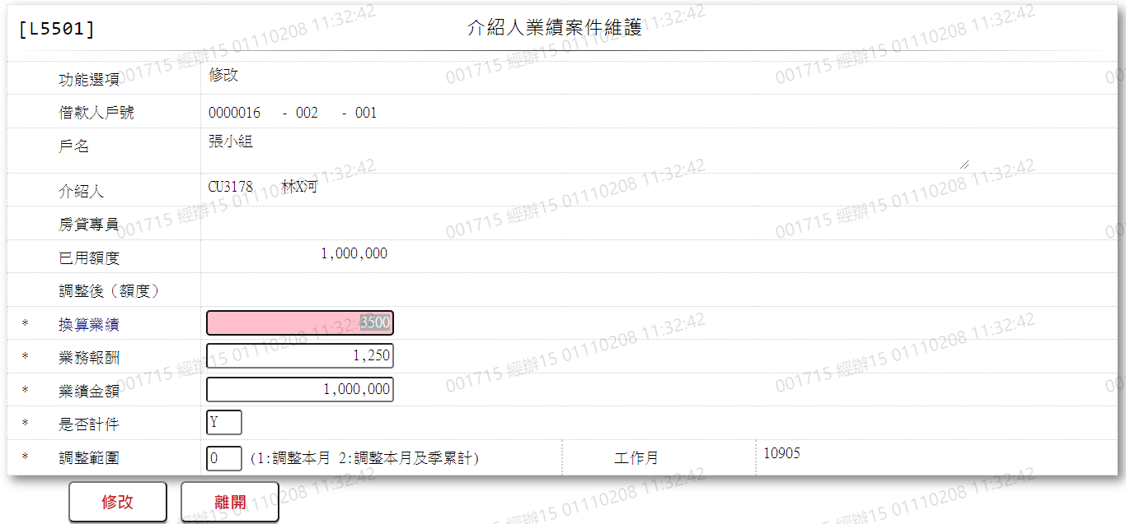

1. 換算業績



1. 業務報酬

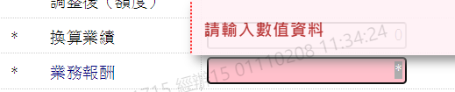

1. 業績金額



1. 是否計件

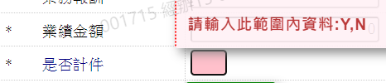

1. 調整範圍

